资阳市第一人民医院中医馆装饰费用清单

序号 | 项 目 | 规格 | 数 量 | 单价 |  | 金额（元） | 材质工艺 | 备 注
1 | 4面镂空装饰柱 | 3.5mX0.5mX4面 | 16套 |  |  |  | 全实木定制镂空仿古隔断/榫卯结构/手工砂平/净味木质柒/木蜡油饰面 | 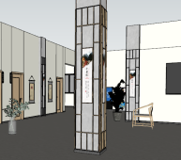  大厅4根柱子
2 | 3面镂空装饰柱 | 3.5mX0.5mX3面 | 18套 |  |  |  | 全实木定制镂空仿古隔断/榫卯结构/手工砂平/净味木质柒/木蜡油饰面 | 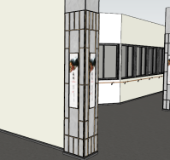  大厅6根柱子
3 | 单面镂空装饰柱 | 3.5mX0.5m | 19套 |  |  |  | 全实木定制镂空仿古隔断/榫卯结构/手工砂平/净味木质柒/木蜡油饰面 | 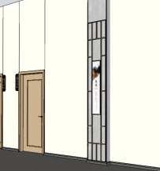  过道14套/大理疗室4套  针灸治疗室1套
4 | 各房间布艺窗帘 |  | 190m |  |  |  | Design:高级丝绒麻  Width:280cm | 层高约3.5-3.3米，高度拼接、双色、轨道30个窗，共计93mX2约等190m
5 | 大理疗室布帘隔断 |  | 57m |  |  |  | U型阻燃隔断医用帘/静音滑轨/褶皱打孔/纯色布料 | 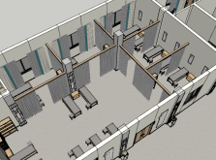  共计28.5mX2约等57m布艺+轨道
6 | 各诊室折叠屏风 | 1.8mX2.5m | 11套 |  |  |  | 胡桃木光泽饱和色泽丰富/木硬度4492N/榫卯结构/ 高密纱印花面料/水墨山水图案 | 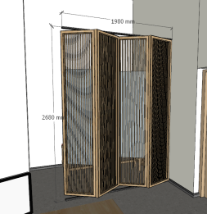  名医室/中医诊疗室。尺寸为模型尺寸，更具制作情况适调整尺寸
7 | 区域分布导视吊牌 | 0.3mX1.2m | 13套 |  |  |  | 3mm厚304不锈钢板（7.93 g/cm3）/激光切割，刨槽折弯，三遍环氧底漆，一遍汽车烤漆，油漆的干膜厚度不少于200μm | 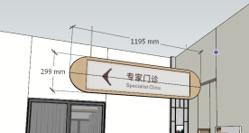  走廊/通道
8 | 楼层分布牌（待设计） |  | 1套 |  |  |  | 3mm厚304不锈钢板（7.93 g/cm3）/激光切割，刨槽折弯，三遍环氧底漆，一遍汽车烤漆，油漆的干膜厚度不少于200μm | 电梯出入口
9 | 各项温馨提示牌（待设计） |  | 20套 |  |  |  | 3mm厚304不锈钢板（7.93 g/cm3）/激光切割，刨槽折弯，三遍环氧底漆，一遍汽车烤漆，油漆的干膜厚度不少于200μm | 走廊/过道/各房间，约20套
10 | 卫生/健康小知识（待设计） | 27.0mX3.5m | 1项 |  |  |  | 2cm厚结皮板UV打印/立体雕刻/根据设计造型采用多层立体拼接展现立体效果/单独立体字呈现/透明亚克力盒等 | 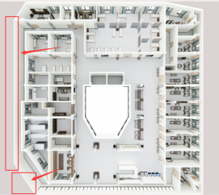  通往厕所/楼梯  厕所通道约7米  楼道约20米
11 | 装饰挂画 | 0.23mX1.25m | 50副 |  |  |  | 2cm厚结皮板UV打印/立体雕刻/无缝安装 | 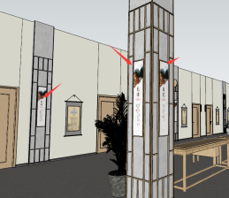  走廊/通道/大厅
13 | 古代名医挂轴画 | 0.5mX1.0m | 5副 |  |  |  | 绸缎背衬/宣纸画心/高温锦绫/丝绢包边/实木天地杆/实木轴头3-4cm | 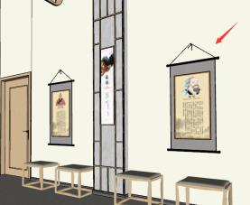  走廊/通道/诊室外
14 | 各诊室书法挂画 | 0.45mX1.5m | 11副 |  |  |  | 实木外框/纹理画布高清微喷 | 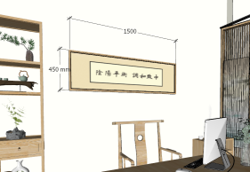  11间诊室内
18 | 中医诊室07文化墙  （待设计） | 3.5mX2.8m | 1组 |  |  |  | 2cm厚结皮板UV打印/立体雕刻/根据设计造型采用多层立体拼接展现立体效果/单独立体字呈现/透明亚克力盒等 | 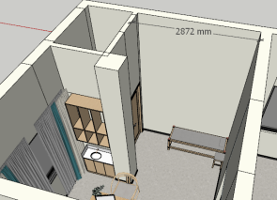  中医诊室07
19 | 中医/名医诊室文化墙  （待设计） | 3.5mX2.8m | 4组 |  |  |  | 2cm厚结皮板UV打印/立体雕刻/根据设计造型采用多层立体拼接展现立体效果/单独立体字呈现/透明亚克力盒等 | 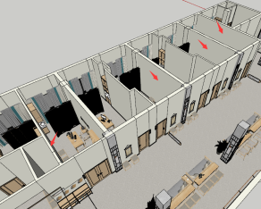  中医诊室06/05/03  名医诊室02
20 | 中医诊室文化墙  （待设计） | 3.5mX3.2m | 2组 |  |  |  | 2cm厚结皮板UV打印/立体雕刻/根据设计造型采用多层立体拼接展现立体效果/单独立体字呈现/透明亚克力盒等 | 中医诊室04/02  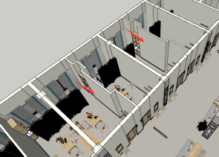
21 | 中医眼科文化墙  （待设计） | 3.5mX2.8m | 1组 |  |  |  | 2cm厚结皮板UV打印/立体雕刻/根据设计造型采用多层立体拼接展现立体效果/单独立体字呈现/透明亚克力盒等 | 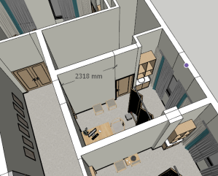  中医眼科
22 | 名医诊室文化墙  （待设计） | 3.5mX2.9m | 1组 |  |  |  | 2cm厚结皮板UV打印/立体雕刻/根据设计造型采用多层立体拼接展现立体效果/单独立体字呈现/透明亚克力盒等 | 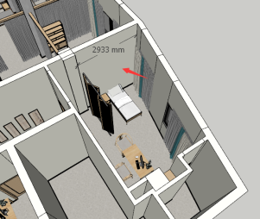  名医诊室01
23 | 备用名医诊室  文化墙（待设计） | 3.5mX3.0m | 1组 |  |  |  | 2cm厚结皮板UV打印/立体雕刻/根据设计造型采用多层立体拼接展现立体效果/单独立体字呈现/透明亚克力盒等 | 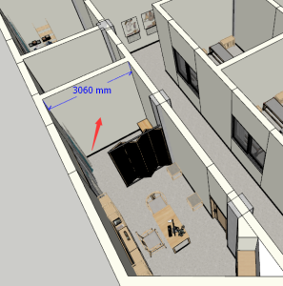  备用名医诊室
24 | 医生办公室01  文化墙（待设计） | 3.5mX2.3m | 1组 |  |  |  | 2cm厚结皮板UV打印/立体雕刻/根据设计造型采用多层立体拼接展现立体效果/单独立体字呈现/透明亚克力盒等 | 医生办公室01  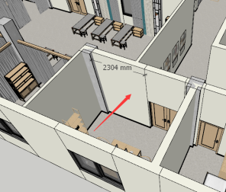
25 | 医生办公室02  文化墙（待设计） | 3.5mX4.0m | 1组 |  |  |  | 2cm厚结皮板UV打印/立体雕刻/根据设计造型采用多层立体拼接展现立体效果/单独立体字呈现/透明亚克力盒等 | 医生办公室02  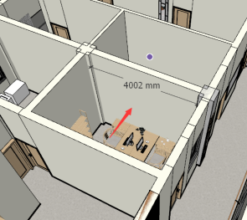
26 | 导诊区文化墙 | 3.5mX4.0m | 1套 |  |  |  | 实木仿古装饰/2cm厚结皮板UV打印/立体雕刻/单独立体字呈现/版面上方大字及图案二次立体呈现 | 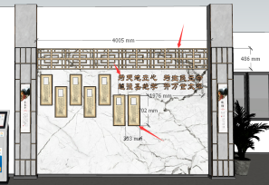
17 | 自助缴费区展示架  （待设计） |  | 2套 |  |  |  | 实木框架/PVC板立体打印画面 | 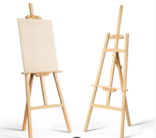  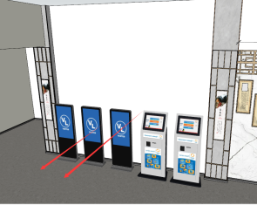
18 | 中医文化示教区文化墙 | 3.5mX4.0m | 1组 |  |  |  | 2cm厚结皮板UV打印/立体雕刻/单独立体字呈现/版面上方大字及图案二次立体呈现 | 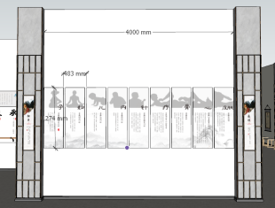
19 | 中医药特性文化墙 | 2.8mX2.8m | 1组 |  |  |  | 2cm厚结皮板UV打印/立体雕刻/单独立体字呈现/版面上方大字及图案二次立体呈现 | 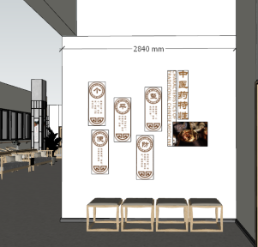  中医诊室07外
20 | 主题特色文化墙  仁、和、技、承 | 3.5mX4.7m | 1组 |  |  |  | 2cm厚结皮板UV打印/立体雕刻/单独立体字呈现/版面上方大字及图案二次立体呈现 | 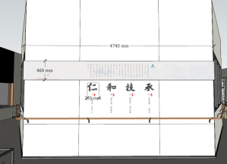
21 | 配药房标识 | 1.9mX4.7m | 1组 |  |  |  | 拉丝玫瑰金立体字 | 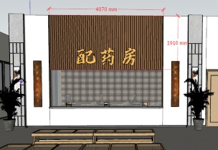
22 | 配药房对联 | 0.3mX1.65m | 1对 |  |  |  | 2cm厚结皮板UV打印/立体雕刻/单独立体字呈现/版面上方大字及图案二次立体呈现 | 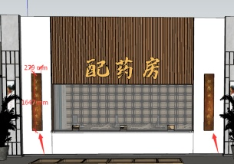
23 | 配药房文化/制度  （待设计） | 3.5mX2.8m | 1组 |  |  |  | 2cm厚结皮板UV打印/立体雕刻/根据设计造型采用多层立体拼接展现立体效果/单独立体字呈现/透明亚克力盒等 | 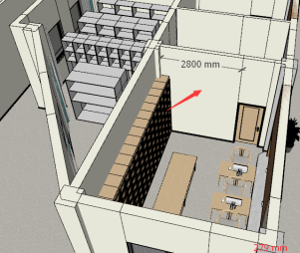
24 | 库房药品标识牌/药品名称牌  （待设计） |  | 100个 |  |  |  | 2cm厚结皮板UV打印/立体雕刻/根据设计造型采用多层立体拼接展现立体效果/单独立体字呈现/透明亚克力盒等 | 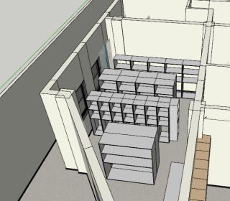  预计100个
25 | 医学典故文化 | 1.6mX1.05m | 6个 |  |  |  | 2cm厚结皮板UV打印/立体雕刻/单独立体字呈现/版面上方大字及图案二次立体呈现 | 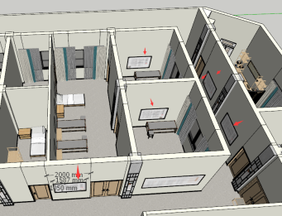  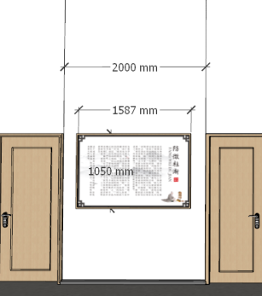
26 | 针灸理疗室文化 | 7.4mX3.5m | 1组 |  |  |  | 2cm厚结皮板UV打印/立体雕刻/单独立体字呈现/版面上方大字及图案二次立体呈现 | 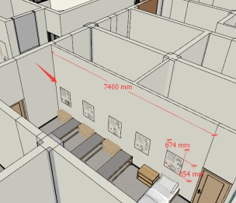
27 | 中医馆特色文化 | 1.1mX3.0m | 1个 |  |  |  | 2cm厚结皮板UV打印/立体雕刻/单独立体字呈现/版面上方大字及图案二次立体呈现 | 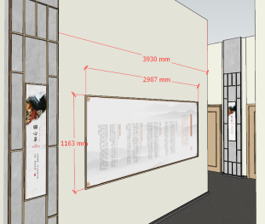  针灸理疗室外墙
28 | 四诊文化墙 | 1.4mX6.3m | 1组 |  |  |  | 2cm厚结皮板UV打印/立体雕刻/单独立体字呈现/版面上方大字及图案二次立体呈现 | 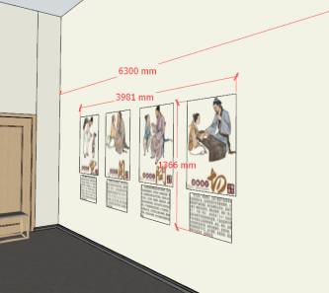  大理疗室侧面
29 | 治未病文化 | 0.75mX2.1m | 3个 |  |  |  | 2cm厚结皮板UV打印/立体雕刻/单独立体字呈现/版面上方大字及图案二次立体呈现 | 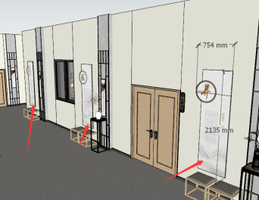  大理疗外
30 | 大理疗室中医五行文化墙 | 3.6mX6.1m | 1组 |  |  |  | 2cm厚结皮板UV打印/立体雕刻/单独立体字呈现/版面上方大字及图案二次立体呈现 | 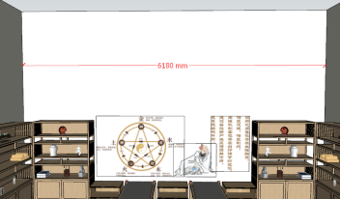
31 | 大理疗室医学诗词挂画 | 0.35mX0.9m | 8个 |  |  |  | 2cm厚结皮板UV打印/立体雕刻/单独立体字呈现/版面上方大字及图案二次立体呈现 | 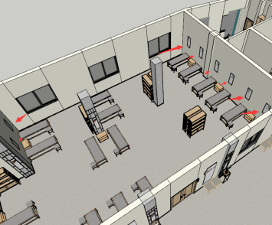
32 | 中医眼科发展史文化墙 | 3.5mX5.0m | 1组 |  |  |  | 2cm厚结皮板UV打印/立体雕刻/单独立体字呈现/版面上方大字及图案二次立体呈现 | 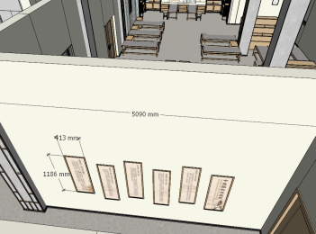  单个尺寸0.4mX1.2m
33 | 中国古代中医  名著文化墙 | 3.5mX2.0m | 1组 |  |  |  | 2cm厚结皮板UV打印/立体雕刻/单独立体字呈现/版面上方大字及图案二次立体呈现 | 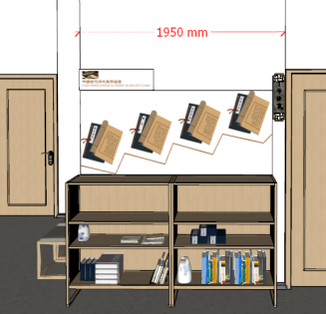
34 | 中医文化发展史  文化墙 | 3.5mX6.8m | 1组 |  |  |  | 2cm厚结皮板UV打印/立体雕刻/单独立体字呈现/版面上方大字及图案二次立体呈现 | 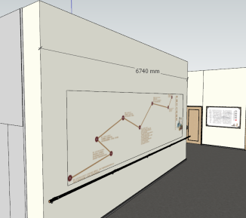
35 | 科室牌 | 0.1mX0.45m | 30套 |  |  |  | 2cm厚结皮板UV打印/立体雕刻/单独立体字呈现/版面上方大字及图案二次立体呈现 | 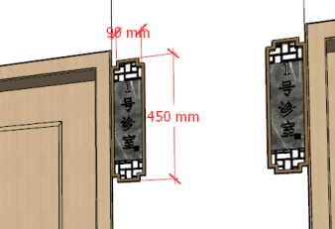  26个房间  备用4个
36 | 合计

中医馆定制家具配置清单
序号 | 产品名称 | 参考图片 | 尺寸 | 参数 | 单位 | 数量 | 单价 | 小计 | 备注
名医诊断室（共计4间）
1 | 诊断桌 | 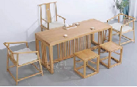 | 1400*700*760 | 1、框架采用优质白腊木，全干密度≥0.600g/cm³，甲醛释放量≤0.2mg/L。  2、油漆：油漆采用环保油漆，色泽均匀、光滑耐用；台面及接触面采用油性漆：VOC含量≤620g/L，游离二异氰酸酯（TDI/HDI)含量总和均≤0.02%，苯含量≤0.002%，符合GB 18581-2020 木器涂料中有害物质限量标准；其它部位采用水性漆：VOC含量≤6g/L，苯系物总和含量≤50mg/kg，甲醛含量≤6mg/kg,耐磨性（750g/1000r)≤0.020g,表面硬度≥2H，符合GB 18581-2020 木器涂料中有害物质限量标准及GB/T23999-2009室内装饰装修用水性木器涂料企业技术条件要求；  3、五金件：采用专用家具配装组件连接。 | 张 | 4
 | 定制柜 | 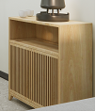 | 650*320*800 | 1、框架采用优质白腊木，全干密度≥0.600g/cm³，甲醛释放量≤0.2mg/L。  2、油漆：油漆采用环保油漆，色泽均匀、光滑耐用；台面及接触面采用油性漆：VOC含量≤620g/L，游离二异氰酸酯（TDI/HDI)含量总和均≤0.02%，苯含量≤0.002%，符合GB 18581-2020 木器涂料中有害物质限量标准；其它部位采用水性漆：VOC含量≤6g/L，苯系物总和含量≤50mg/kg，甲醛含量≤6mg/kg,耐磨性（750g/1000r)≤0.020g,表面硬度≥2H，符合GB 18581-2020 木器涂料中有害物质限量标准及GB/T23999-2009室内装饰装修用水性木器涂料企业技术条件要求；  3、五金件：采用专用家具配装组件连接。 | 个 | 4
2 | 诊断椅 | 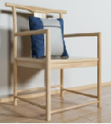 | 690*600*830 | 1、框架采用优质白腊木，全干密度≥0.600g/cm³，甲醛释放量≤0.2mg/L。  2、油漆：油漆采用环保油漆，色泽均匀、光滑耐用；台面及接触面采用油性漆：VOC含量≤620g/L，游离二异氰酸酯（TDI/HDI)含量总和均≤0.02%，苯含量≤0.002%，符合GB 18581-2020 木器涂料中有害物质限量标准；其它部位采用水性漆：VOC含量≤6g/L，苯系物总和含量≤50mg/kg，甲醛含量≤6mg/kg,耐磨性（750g/1000r)≤0.020g,表面硬度≥2H，符合GB 18581-2020 木器涂料中有害物质限量标准及GB/T23999-2009室内装饰装修用水性木器涂料企业技术条件要求；  3、五金件：采用专用家具配装组件连接。  4、坐垫面料：采用麻绒面料，耐干摩擦≥3级，检验依据GB 18401-2010 国家纺织产品基本安全技术规范。  5、海绵：海绵，回弹率≥35%，拉伸强度≥100KPa，伸长率≥100%，撕裂强度≥1.8N/cm,75%压缩永久变形≤8%，符合：GB/T 10802-2006标准。 | 把 | 4
3 | 候诊椅 | 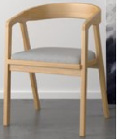 | 550*480*680 | 1、框架采用优质白腊木，全干密度≥0.600g/cm³，甲醛释放量≤0.2mg/L。  2、油漆：油漆采用环保油漆，色泽均匀、光滑耐用；台面及接触面采用油性漆：VOC含量≤620g/L，游离二异氰酸酯（TDI/HDI)含量总和均≤0.02%，苯含量≤0.002%，符合GB 18581-2020 木器涂料中有害物质限量标准；其它部位采用水性漆：VOC含量≤6g/L，苯系物总和含量≤50mg/kg，甲醛含量≤6mg/kg,耐磨性（750g/1000r)≤0.020g,表面硬度≥2H，符合GB 18581-2020 木器涂料中有害物质限量标准及GB/T23999-2009室内装饰装修用水性木器涂料企业技术条件要求；  3、五金件：采用专用家具配装组件连接。  4、坐垫面料：采用麻绒面料，耐干摩擦≥3级，检验依据GB 18401-2010 国家纺织产品基本安全技术规范。  5、海绵：海绵，回弹率≥35%，拉伸强度≥100KPa，伸长率≥100%，撕裂强度≥1.8N/cm,75%压缩永久变形≤8%，符合：GB/T 10802-2006标准。 | 把 | 4
 | 定制洗手台 | 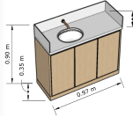 | 970*350*900 | ★1、基材：采用优质实木颗粒板,甲醛释放量≤1.5mg/L，符合国家环保E1级标准，静曲强度≥20.0Mpa，人造板板面握螺钉力≥1100N；表面耐划痕，符合GB/T15102-2006《浸渍胶膜纸饰面人造板》的要求。  ★2、封边：近色塑料全自动全机械化封边、修边，表面平整，无脱胶、鼓泡现象，封边后达到完全防水效果，封边条甲醛释放量≤0.2mg/L；符合国家环保E1级标准。  3、胶粘剂：加工中所使用的粘合剂采用优质胶粘剂，产品符合国家强制性标准GB18583-2008《室内装饰装修材料胶粘剂中有害物质限量》的要求。  4、五金件：采用优质品牌五金配件。5、台面为人造石台面 | 组 | 4
 | 定制柜 | 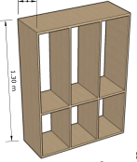 | 1300*300*970 | ★1、基材：采用优质实木颗粒板,甲醛释放量≤1.5mg/L，符合国家环保E1级标准，静曲强度≥20.0Mpa，人造板板面握螺钉力≥1100N；表面耐划痕，符合GB/T15102-2006《浸渍胶膜纸饰面人造板》的要求。  ★2、封边：近色塑料全自动全机械化封边、修边，表面平整，无脱胶、鼓泡现象，封边后达到完全防水效果，封边条甲醛释放量≤0.2mg/L；符合国家环保E1级标准。  3、胶粘剂：加工中所使用的粘合剂采用优质胶粘剂，产品符合国家强制性标准GB18583-2008《室内装饰装修材料胶粘剂中有害物质限量》的要求。  4、五金件：采用优质品牌五金配件。 | 组 | 4
4 | 治疗床 | 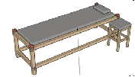 | 1880*650*600 | 1、框架采用优质白腊木，全干密度≥0.600g/cm³，甲醛释放量≤0.2mg/L。  2、油漆：油漆采用环保油漆，色泽均匀、光滑耐用；台面及接触面采用油性漆：VOC含量≤620g/L，游离二异氰酸酯（TDI/HDI)含量总和均≤0.02%，苯含量≤0.002%，符合GB 18581-2020 木器涂料中有害物质限量标准；其它部位采用水性漆：VOC含量≤6g/L，苯系物总和含量≤50mg/kg，甲醛含量≤6mg/kg,耐磨性（750g/1000r)≤0.020g,表面硬度≥2H，符合GB 18581-2020 木器涂料中有害物质限量标准及GB/T23999-2009室内装饰装修用水性木器涂料企业技术条件要求；  3、五金件：采用专用家具配装组件连接。  4、坐垫面料：采用麻绒面料，耐干摩擦≥3级，检验依据GB 18401-2010 国家纺织产品基本安全技术规范。  5、海绵：海绵，回弹率≥35%，拉伸强度≥100KPa，伸长率≥100%，撕裂强度≥1.8N/cm,75%压缩永久变形≤8%，符合：GB/T 10802-2006标准。 | 套 | 4
 | 衣帽架 | 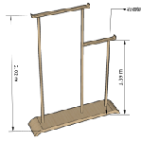 | 标准 | 1、框架采用优质白腊木，全干密度≥0.600g/cm³，甲醛释放量≤0.2mg/L。  2、油漆：油漆采用环保油漆，色泽均匀、光滑耐用；台面及接触面采用油性漆：VOC含量≤620g/L，游离二异氰酸酯（TDI/HDI)含量总和均≤0.02%，苯含量≤0.002%，符合GB 18581-2020 木器涂料中有害物质限量标准；其它部位采用水性漆：VOC含量≤6g/L，苯系物总和含量≤50mg/kg，甲醛含量≤6mg/kg,耐磨性（750g/1000r)≤0.020g,表面硬度≥2H，符合GB 18581-2020 木器涂料中有害物质限量标准及GB/T23999-2009室内装饰装修用水性木器涂料企业技术条件要求； | 个 | 4
5 | 书柜 | 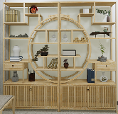 | 2200*400*2000 | 1、框架采用优质白腊木，全干密度≥0.600g/cm³，甲醛释放量≤0.2mg/L。  2、油漆：油漆采用环保油漆，色泽均匀、光滑耐用；台面及接触面采用油性漆：VOC含量≤620g/L，游离二异氰酸酯（TDI/HDI)含量总和均≤0.02%，苯含量≤0.002%，符合GB 18581-2020 木器涂料中有害物质限量标准；其它部位采用水性漆：VOC含量≤6g/L，苯系物总和含量≤50mg/kg，甲醛含量≤6mg/kg,耐磨性（750g/1000r)≤0.020g,表面硬度≥2H，符合GB 18581-2020 木器涂料中有害物质限量标准及GB/T23999-2009室内装饰装修用水性木器涂料企业技术条件要求；  3、五金件：采用专用家具配装组件连接。 | 组 | 4
普通中医诊断室+眼科诊断室（共计7间）
1 | 诊断桌 |  | 1400*700*750 | 1、框架采用优质白腊木，全干密度≥0.600g/cm³，甲醛释放量≤0.2mg/L。  2、油漆：油漆采用环保油漆，色泽均匀、光滑耐用；台面及接触面采用油性漆：VOC含量≤620g/L，游离二异氰酸酯（TDI/HDI)含量总和均≤0.02%，苯含量≤0.002%，符合GB 18581-2020 木器涂料中有害物质限量标准；其它部位采用水性漆：VOC含量≤6g/L，苯系物总和含量≤50mg/kg，甲醛含量≤6mg/kg,耐磨性（750g/1000r)≤0.020g,表面硬度≥2H，符合GB 18581-2020 木器涂料中有害物质限量标准及GB/T23999-2009室内装饰装修用水性木器涂料企业技术条件要求；  3、五金件：采用专用家具配装组件连接。 | 张 | 7
 | 定制柜 | 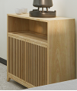 | 650*320*800 | 1、框架采用优质白腊木，全干密度≥0.600g/cm³，甲醛释放量≤0.2mg/L。  2、油漆：油漆采用环保油漆，色泽均匀、光滑耐用；台面及接触面采用油性漆：VOC含量≤620g/L，游离二异氰酸酯（TDI/HDI)含量总和均≤0.02%，苯含量≤0.002%，符合GB 18581-2020 木器涂料中有害物质限量标准；其它部位采用水性漆：VOC含量≤6g/L，苯系物总和含量≤50mg/kg，甲醛含量≤6mg/kg,耐磨性（750g/1000r)≤0.020g,表面硬度≥2H，符合GB 18581-2020 木器涂料中有害物质限量标准及GB/T23999-2009室内装饰装修用水性木器涂料企业技术条件要求；  3、五金件：采用专用家具配装组件连接。 | 个 | 7
2 | 办公椅 |  | 标准 | 1、框架采用优质白腊木，全干密度≥0.600g/cm³，甲醛释放量≤0.2mg/L。  2、油漆：油漆采用环保油漆，色泽均匀、光滑耐用；台面及接触面采用油性漆：VOC含量≤620g/L，游离二异氰酸酯（TDI/HDI)含量总和均≤0.02%，苯含量≤0.002%，符合GB 18581-2020 木器涂料中有害物质限量标准；其它部位采用水性漆：VOC含量≤6g/L，苯系物总和含量≤50mg/kg，甲醛含量≤6mg/kg,耐磨性（750g/1000r)≤0.020g,表面硬度≥2H，符合GB 18581-2020 木器涂料中有害物质限量标准及GB/T23999-2009室内装饰装修用水性木器涂料企业技术条件要求；  3、五金件：采用专用家具配装组件连接。  4、坐垫面料：采用麻绒面料，耐干摩擦≥3级，检验依据GB 18401-2010 国家纺织产品基本安全技术规范。  5、海绵：海绵，回弹率≥35%，拉伸强度≥100KPa，伸长率≥100%，撕裂强度≥1.8N/cm,75%压缩永久变形≤8%，符合：GB/T 10802-2006标准。 | 把 | 7
3 | 候诊椅 | 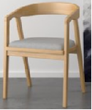 | 标准 | 1、框架采用优质白腊木，全干密度≥0.600g/cm³，甲醛释放量≤0.2mg/L。  2、油漆：油漆采用环保油漆，色泽均匀、光滑耐用；台面及接触面采用油性漆：VOC含量≤620g/L，游离二异氰酸酯（TDI/HDI)含量总和均≤0.02%，苯含量≤0.002%，符合GB 18581-2020 木器涂料中有害物质限量标准；其它部位采用水性漆：VOC含量≤6g/L，苯系物总和含量≤50mg/kg，甲醛含量≤6mg/kg,耐磨性（750g/1000r)≤0.020g,表面硬度≥2H，符合GB 18581-2020 木器涂料中有害物质限量标准及GB/T23999-2009室内装饰装修用水性木器涂料企业技术条件要求；  3、五金件：采用专用家具配装组件连接。  4、坐垫面料：采用麻绒面料，耐干摩擦≥3级，检验依据GB 18401-2010 国家纺织产品基本安全技术规范。  5、海绵：海绵，回弹率≥35%，拉伸强度≥100KPa，伸长率≥100%，撕裂强度≥1.8N/cm,75%压缩永久变形≤8%，符合：GB/T 10802-2006标准。 | 把 | 7
 | 定制洗手台 | 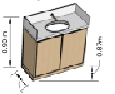 | 780*350*900 | ★1、基材：采用优质实木颗粒板,甲醛释放量≤1.5mg/L，符合国家环保E1级标准，静曲强度≥20.0Mpa，人造板板面握螺钉力≥1100N；表面耐划痕，符合GB/T15102-2006《浸渍胶膜纸饰面人造板》的要求。  ★2、封边：近色塑料全自动全机械化封边、修边，表面平整，无脱胶、鼓泡现象，封边后达到完全防水效果，封边条甲醛释放量≤0.2mg/L；符合国家环保E1级标准。  3、胶粘剂：加工中所使用的粘合剂采用优质胶粘剂，产品符合国家强制性标准GB18583-2008《室内装饰装修材料胶粘剂中有害物质限量》的要求。  4、五金件：采用优质品牌五金配件。5、台面为人造石台面 | 组 | 7
 | 定制柜 | 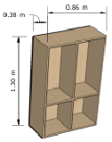 | 1300*300*780 | ★1、基材：采用优质实木颗粒板,甲醛释放量≤1.5mg/L，符合国家环保E1级标准，静曲强度≥20.0Mpa，人造板板面握螺钉力≥1100N；表面耐划痕，符合GB/T15102-2006《浸渍胶膜纸饰面人造板》的要求。  ★2、封边：近色塑料全自动全机械化封边、修边，表面平整，无脱胶、鼓泡现象，封边后达到完全防水效果，封边条甲醛释放量≤0.2mg/L；符合国家环保E1级标准。  3、胶粘剂：加工中所使用的粘合剂采用优质胶粘剂，产品符合国家强制性标准GB18583-2008《室内装饰装修材料胶粘剂中有害物质限量》的要求。  4、五金件：采用优质品牌五金配件。 | 组 | 7
4 | 治疗床 |  | 1880*650*600 | 1、框架采用优质白腊木，全干密度≥0.600g/cm³，甲醛释放量≤0.2mg/L。  2、油漆：油漆采用环保油漆，色泽均匀、光滑耐用；台面及接触面采用油性漆：VOC含量≤620g/L，游离二异氰酸酯（TDI/HDI)含量总和均≤0.02%，苯含量≤0.002%，符合GB 18581-2020 木器涂料中有害物质限量标准；其它部位采用水性漆：VOC含量≤6g/L，苯系物总和含量≤50mg/kg，甲醛含量≤6mg/kg,耐磨性（750g/1000r)≤0.020g,表面硬度≥2H，符合GB 18581-2020 木器涂料中有害物质限量标准及GB/T23999-2009室内装饰装修用水性木器涂料企业技术条件要求；  3、五金件：采用专用家具配装组件连接。  4、坐垫面料：采用麻绒面料，耐干摩擦≥3级，检验依据GB 18401-2010 国家纺织产品基本安全技术规范。  5、海绵：海绵，回弹率≥35%，拉伸强度≥100KPa，伸长率≥100%，撕裂强度≥1.8N/cm,75%压缩永久变形≤8%，符合：GB/T 10802-2006标准。 | 套 | 7
5 | 书柜 | 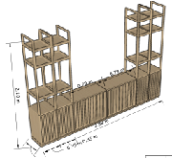 | 3000*400*2100 | 1、框架采用优质白腊木，全干密度≥0.600g/cm³，甲醛释放量≤0.2mg/L。  2、油漆：油漆采用环保油漆，色泽均匀、光滑耐用；台面及接触面采用油性漆：VOC含量≤620g/L，游离二异氰酸酯（TDI/HDI)含量总和均≤0.02%，苯含量≤0.002%，符合GB 18581-2020 木器涂料中有害物质限量标准；其它部位采用水性漆：VOC含量≤6g/L，苯系物总和含量≤50mg/kg，甲醛含量≤6mg/kg,耐磨性（750g/1000r)≤0.020g,表面硬度≥2H，符合GB 18581-2020 木器涂料中有害物质限量标准及GB/T23999-2009室内装饰装修用水性木器涂料企业技术条件要求；  3、五金件：采用专用家具配装组件连接。 | 组 | 7
 | 衣帽架 |  | 标准 | 1、框架采用优质白腊木，全干密度≥0.600g/cm³，甲醛释放量≤0.2mg/L。  2、油漆：油漆采用环保油漆，色泽均匀、光滑耐用；台面及接触面采用油性漆：VOC含量≤620g/L，游离二异氰酸酯（TDI/HDI)含量总和均≤0.02%，苯含量≤0.002%，符合GB 18581-2020 木器涂料中有害物质限量标准；其它部位采用水性漆：VOC含量≤6g/L，苯系物总和含量≤50mg/kg，甲醛含量≤6mg/kg,耐磨性（750g/1000r)≤0.020g,表面硬度≥2H，符合GB 18581-2020 木器涂料中有害物质限量标准及GB/T23999-2009室内装饰装修用水性木器涂料企业技术条件要求； | 个 | 7
医生办公室（两间）
1 | 办公室 | 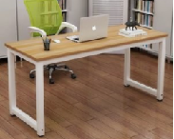 | 1400*700*750 | ★1、基材：采用优质实木颗粒板,甲醛释放量≤1.5mg/L，符合国家环保E1级标准，静曲强度≥20.0Mpa，人造板板面握螺钉力≥1100N；表面耐划痕，符合GB/T15102-2006《浸渍胶膜纸饰面人造板》的要求。  ★2、封边：近色塑料全自动全机械化封边、修边，表面平整，无脱胶、鼓泡现象，封边后达到完全防水效果，封边条甲醛释放量≤0.2mg/L；符合国家环保E1级标准。  3、胶粘剂：加工中所使用的粘合剂采用优质胶粘剂，产品符合国家强制性标准GB18583-2008《室内装饰装修材料胶粘剂中有害物质限量》的要求。  4、钢架：台架采用矩管焊接成型，经打磨、除锈、防氧化、静电喷粉、高温锔炉等工序处理，表面平整光滑不起泡。  5、五金件：采用优质品牌五金配件。 | 张 | 4
2 | 办公椅 | 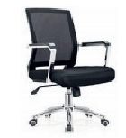 | 标准 | 基材：面料采用台湾“颐达”牌优质透气网孔面料， 经精选裁剪，直接包面，沉稳舒适，具有回力好，经久耐用的特性；椅架采用静电喷涂工艺，表面涂膜均匀，粉末吸附力强、不易脱落，涂层稳定性和色泽好，产品抗腐蚀能力和防锈能力强；具有耐震、不易燃的安全性。整体按照人体工程学原理设计，坐感舒适 | 把 | 4
3 | 文件柜 | 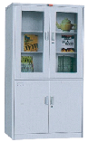 | 800*400*2000 | 1、材质：采用优质0.8mm钢板、钢板中的锑、砷、铅、汞、铅、硒等达到检验标准要求。  2、表面抛光除锈、喷塑处理，塑粉附着力强，抗老化，流品好，环保无污染，使产品在各种恶劣的气候中，不脱漆、不生锈，色泽美观，充分展示现代美观。 | 组 | 8
4 | 沙发 | 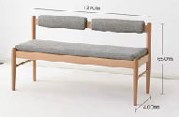 | 三人位  2000*780*720 | 1、框架采用优质白腊木，全干密度≥0.600g/cm³，甲醛释放量≤0.2mg/L。  2、油漆：油漆采用环保油漆，色泽均匀、光滑耐用；台面及接触面采用油性漆：VOC含量≤620g/L，游离二异氰酸酯（TDI/HDI)含量总和均≤0.02%，苯含量≤0.002%，符合GB 18581-2020 木器涂料中有害物质限量标准；其它部位采用水性漆：VOC含量≤6g/L，苯系物总和含量≤50mg/kg，甲醛含量≤6mg/kg,耐磨性（750g/1000r)≤0.020g,表面硬度≥2H，符合GB 18581-2020 木器涂料中有害物质限量标准及GB/T23999-2009室内装饰装修用水性木器涂料企业技术条件要求；  3、五金件：采用专用家具配装组件连接。  4、坐垫面料：采用麻绒面料，耐干摩擦≥3级，检验依据GB 18401-2010 国家纺织产品基本安全技术规范。  5、海绵：海绵，回弹率≥35%，拉伸强度≥100KPa，伸长率≥100%，撕裂强度≥1.8N/cm,75%压缩永久变形≤8%，符合：GB/T 10802-2006标准。 | 组 | 2
诊疗大厅
1 | 诊疗床 |  | 1880*650*600 | 1、框架采用优质白腊木，全干密度≥0.600g/cm³，甲醛释放量≤0.2mg/L。  2、油漆：油漆采用环保油漆，色泽均匀、光滑耐用；台面及接触面采用油性漆：VOC含量≤620g/L，游离二异氰酸酯（TDI/HDI)含量总和均≤0.02%，苯含量≤0.002%，符合GB 18581-2020 木器涂料中有害物质限量标准；其它部位采用水性漆：VOC含量≤6g/L，苯系物总和含量≤50mg/kg，甲醛含量≤6mg/kg,耐磨性（750g/1000r)≤0.020g,表面硬度≥2H，符合GB 18581-2020 木器涂料中有害物质限量标准及GB/T23999-2009室内装饰装修用水性木器涂料企业技术条件要求；  3、五金件：采用专用家具配装组件连接。  4、坐垫面料：采用麻绒面料，耐干摩擦≥3级，检验依据GB 18401-2010 国家纺织产品基本安全技术规范。  5、海绵：海绵，回弹率≥35%，拉伸强度≥100KPa，伸长率≥100%，撕裂强度≥1.8N/cm,75%压缩永久变形≤8%，符合：GB/T 10802-2006标准。 | 套 | 17
 |  | 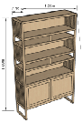 | 1800*1000*350 | 1、框架采用优质白腊木，全干密度≥0.600g/cm³，甲醛释放量≤0.2mg/L。  2、油漆：油漆采用环保油漆，色泽均匀、光滑耐用；台面及接触面采用油性漆：VOC含量≤620g/L，游离二异氰酸酯（TDI/HDI)含量总和均≤0.02%，苯含量≤0.002%，符合GB 18581-2020 木器涂料中有害物质限量标准；其它部位采用水性漆：VOC含量≤6g/L，苯系物总和含量≤50mg/kg，甲醛含量≤6mg/kg,耐磨性（750g/1000r)≤0.020g,表面硬度≥2H，符合GB 18581-2020 木器涂料中有害物质限量标准及GB/T23999-2009室内装饰装修用水性木器涂料企业技术条件要求；  3、五金件：采用专用家具配装组件连接。 | 组 | 9
 |  | 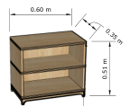 | 510*600*350 | 1、框架采用优质白腊木，全干密度≥0.600g/cm³，甲醛释放量≤0.2mg/L。  2、油漆：油漆采用环保油漆，色泽均匀、光滑耐用；台面及接触面采用油性漆：VOC含量≤620g/L，游离二异氰酸酯（TDI/HDI)含量总和均≤0.02%，苯含量≤0.002%，符合GB 18581-2020 木器涂料中有害物质限量标准；其它部位采用水性漆：VOC含量≤6g/L，苯系物总和含量≤50mg/kg，甲醛含量≤6mg/kg,耐磨性（750g/1000r)≤0.020g,表面硬度≥2H，符合GB 18581-2020 木器涂料中有害物质限量标准及GB/T23999-2009室内装饰装修用水性木器涂料企业技术条件要求；  3、五金件：采用专用家具配装组件连接。 | 个 | 11
休息室（两间）
1 | 床+床头柜 | 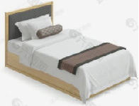 | 1200*2000*420 | 1、面材：木皮贴面，木皮厚度0.8mm及以上，甲醛释放量≤0.2mg/L。  2、基材：采用多层实木板，甲醛释放量限量≤0.0124mg/m³，静曲强度≥35.0MPa，板面握螺钉力≥1000N，静曲强度试件合格率≥90%等均要符合GB18580-2017室内装饰装修材料、人造板及其制品中甲醛释放限量的要求。  3、油漆采用环保油漆，达到五底三面油漆及以上成品效果，木纹纹理清晰，色泽均匀、光滑耐用；台面4500及接触面采用油性漆，其它部位采用水性漆：挥发性有机化合物（VOC）含量均≤650g/L，游离二异氰酸酯（TDI/HDI）含量总和均≤0.4%,苯含量均≤0.1%，甲苯、二甲苯、乙苯含量总和均≤20%,符合GB 18581-2020 木器涂料中有害物质限量标准。五金件：采用五金配件。 | 张 | 2
2 | 衣柜 | 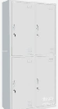 | 900*500*1800 | 1、材质：采用优质0.8mm钢板、钢板中的锑、砷、铅、汞、铅、硒等达到检验标准要求。  2、表面抛光除锈、喷塑处理，塑粉附着力强，抗老化，流品好，环保无污染，使产品在各种恶劣的气候中，不脱漆、不生锈，色泽美观，充分展示现代美观。 | 张 | 2
取药房
1 | 办公桌 |  | 1400*700*760 | ★1、基材：采用优质实木颗粒板,甲醛释放量≤1.5mg/L，符合国家环保E1级标准，静曲强度≥20.0Mpa，人造板板面握螺钉力≥1100N；表面耐划痕，符合GB/T15102-2006《浸渍胶膜纸饰面人造板》的要求。  ★2、封边：近色塑料全自动全机械化封边、修边，表面平整，无脱胶、鼓泡现象，封边后达到完全防水效果，封边条甲醛释放量≤0.2mg/L；符合国家环保E1级标准。  3、胶粘剂：加工中所使用的粘合剂采用优质胶粘剂，产品符合国家强制性标准GB18583-2008《室内装饰装修材料胶粘剂中有害物质限量》的要求。  4、钢架：台架采用矩管焊接成型，经打磨、除锈、防氧化、静电喷粉、高温锔炉等工序处理，表面平整光滑不起泡。  5、五金件：采用优质品牌五金配件。 | 张 | 3
2 | 办公椅 |  | 标准 | 基材：面料采用台湾“颐达”牌优质透气网孔面料， 经精选裁剪，直接包面，沉稳舒适，具有回力好，经久耐用的特性；椅架采用静电喷涂工艺，表面涂膜均匀，粉末吸附力强、不易脱落，涂层稳定性和色泽好，产品抗腐蚀能力和防锈能力强；具有耐震、不易燃的安全性。整体按照人体工程学原理设计，坐感舒适 | 把 | 3
3 | 中药展柜6 | 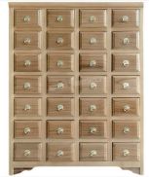 | 900*500*2000 | 1、框架采用优质白腊木，全干密度≥0.600g/cm³，甲醛释放量≤0.2mg/L。  2、油漆：油漆采用环保油漆，柜体抽面：实木原木拼板板面；抽屉内盒、侧板、隔板采用多层板基层贴白蜡木木皮。  3、五金件：采用专用家具配装组件连接。 | 个 | 13
4 | 中药展柜7 |  | 520*350*1850 | 1、框架采用优质白腊木，全干密度≥0.600g/cm³，甲醛释放量≤0.2mg/L。  2、油漆：油漆采用环保油漆，柜体抽面：实木原木拼板板面；抽屉内盒、侧板、隔板采用多层板基层贴白蜡木木皮。  3、五金件：采用专用家具配装组件连接。 | 个 | 15
大厅
1 | 接待台 | 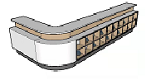 | 4000*1900*1100 | 1、面材：木皮贴面，木皮厚度0.8mm及以上，甲醛释放量≤0.2mg/L。  2、基材：采用多层实木板，甲醛释放量限量≤0.0124mg/m³，静曲强度≥35.0MPa，板面握螺钉力≥1000N，静曲强度试件合格率≥90%等均要符合GB18580-2017室内装饰装修材料、人造板及其制品中甲醛释放限量的要求。  3、油漆采用环保油漆，达到五底三面油漆及以上成品效果，木纹纹理清晰，色泽均匀、光滑耐用；台面4500及接触面采用油性漆，其它部位采用水性漆：挥发性有机化合物（VOC）含量均≤650g/L，游离二异氰酸酯（TDI/HDI）含量总和均≤0.4%,苯含量均≤0.1%，甲苯、二甲苯、乙苯含量总和均≤20%,符合GB 18581-2020 木器涂料中有害物质限量标准。五金件：采用五金配件。 | 张 | 1
2 | 办公椅 |  | 标准 | 基材：面料采用台湾“颐达”牌优质透气网孔面料， 经精选裁剪，直接包面，沉稳舒适，具有回力好，经久耐用的特性；椅架采用静电喷涂工艺，表面涂膜均匀，粉末吸附力强、不易脱落，涂层稳定性和色泽好，产品抗腐蚀能力和防锈能力强；具有耐震、不易燃的安全性。整体按照人体工程学原理设计，坐感舒适 | 把 | 2
 | 等候条凳 | 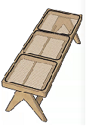 | 1350*450*450 | 1、框架采用优质白腊木，全干密度≥0.600g/cm³，甲醛释放量≤0.2mg/L。  2、油漆：油漆采用环保油漆，色泽均匀、光滑耐用；台面及接触面采用油性漆：VOC含量≤620g/L，游离二异氰酸酯（TDI/HDI)含量总和均≤0.02%，苯含量≤0.002%，符合GB 18581-2020 木器涂料中有害物质限量标准；其它部位采用水性漆：VOC含量≤6g/L，苯系物总和含量≤50mg/kg，甲醛含量≤6mg/kg,耐磨性（750g/1000r)≤0.020g,表面硬度≥2H，符合GB 18581-2020 木器涂料中有害物质限量标准及GB/T23999-2009室内装饰装修用水性木器涂料企业技术条件要求；  3、五金件：采用专用家具配装组件连接。  4、坐垫面料：采用麻绒面料，耐干摩擦≥3级，检验依据GB 18401-2010 国家纺织产品基本安全技术规范。 | 排 | 8
 | 柱子装饰架 | 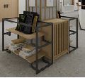 | 1300*1200*750*4面 | ★1、基材：采用优质实木颗粒板,甲醛释放量≤1.5mg/L，符合国家环保E1级标准，静曲强度≥20.0Mpa，人造板板面握螺钉力≥1100N；表面耐划痕，符合GB/T15102-2006《浸渍胶膜纸饰面人造板》的要求。  ★2、封边：近色塑料全自动全机械化封边、修边，表面平整，无脱胶、鼓泡现象，封边后达到完全防水效果，封边条甲醛释放量≤0.2mg/L；符合国家环保E1级标准。  3、胶粘剂：加工中所使用的粘合剂采用优质胶粘剂，产品符合国家强制性标准GB18583-2008《室内装饰装修材料胶粘剂中有害物质限量》的要求。  4、钢架：台架采用矩管焊接成型，经打磨、除锈、防氧化、静电喷粉、高温锔炉等工序处理，表面平整光滑不起泡。  5、五金件：采用优质品牌五金配件。 | 套 | 2
 | 装饰花架 | 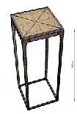 | 350*350*1000 | 1、框架采用优质白腊木，全干密度≥0.600g/cm³，甲醛释放量≤0.2mg/L。  2、油漆：油漆采用环保油漆，色泽均匀、光滑耐用；台面及接触面采用油性漆：VOC含量≤620g/L，游离二异氰酸酯（TDI/HDI)含量总和均≤0.02%，苯含量≤0.002%，符合GB 18581-2020 木器涂料中有害物质限量标准；其它部位采用水性漆：VOC含量≤6g/L，苯系物总和含量≤50mg/kg，甲醛含量≤6mg/kg,耐磨性（750g/1000r)≤0.020g,表面硬度≥2H，符合GB 18581-2020 木器涂料中有害物质限量标准及GB/T23999-2009室内装饰装修用水性木器涂料企业技术条件要求；  3、五金件：采用专用家具配装组件连接。 | 个 | 6
3 | 单人等候椅 | 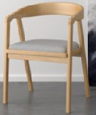 | 单人位 | 1、框架采用优质白腊木，全干密度≥0.600g/cm³，甲醛释放量≤0.2mg/L。  2、油漆：油漆采用环保油漆，色泽均匀、光滑耐用；台面及接触面采用油性漆：VOC含量≤620g/L，游离二异氰酸酯（TDI/HDI)含量总和均≤0.02%，苯含量≤0.002%，符合GB 18581-2020 木器涂料中有害物质限量标准；其它部位采用水性漆：VOC含量≤6g/L，苯系物总和含量≤50mg/kg，甲醛含量≤6mg/kg,耐磨性（750g/1000r)≤0.020g,表面硬度≥2H，符合GB 18581-2020 木器涂料中有害物质限量标准及GB/T23999-2009室内装饰装修用水性木器涂料企业技术条件要求；  3、五金件：采用专用家具配装组件连接。  4、坐垫面料：采用麻绒面料，耐干摩擦≥3级，检验依据GB 18401-2010 国家纺织产品基本安全技术规范。  5、海绵：海绵，回弹率≥35%，拉伸强度≥100KPa，伸长率≥100%，撕裂强度≥1.8N/cm,75%压缩永久变形≤8%，符合：GB/T 10802-2006标准。 | 位 | 4
 | 等候条桌 | 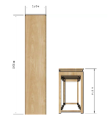 | 2000*400*750 | 1、框架采用优质白腊木，全干密度≥0.600g/cm³，甲醛释放量≤0.2mg/L。  2、油漆：油漆采用环保油漆，色泽均匀、光滑耐用；台面及接触面采用油性漆：VOC含量≤620g/L，游离二异氰酸酯（TDI/HDI)含量总和均≤0.02%，苯含量≤0.002%，符合GB 18581-2020 木器涂料中有害物质限量标准；其它部位采用水性漆：VOC含量≤6g/L，苯系物总和含量≤50mg/kg，甲醛含量≤6mg/kg,耐磨性（750g/1000r)≤0.020g,表面硬度≥2H，符合GB 18581-2020 木器涂料中有害物质限量标准及GB/T23999-2009室内装饰装修用水性木器涂料企业技术条件要求；  3、五金件：采用专用家具配装组件连接。 | 张 | 4
 | 等候沙发 | 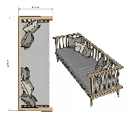 | 1940*800*740 | 1、框架采用优质白腊木，全干密度≥0.600g/cm³，甲醛释放量≤0.2mg/L。  2、油漆：油漆采用环保油漆，色泽均匀、光滑耐用；台面及接触面采用油性漆：VOC含量≤620g/L，游离二异氰酸酯（TDI/HDI)含量总和均≤0.02%，苯含量≤0.002%，符合GB 18581-2020 木器涂料中有害物质限量标准；其它部位采用水性漆：VOC含量≤6g/L，苯系物总和含量≤50mg/kg，甲醛含量≤6mg/kg,耐磨性（750g/1000r)≤0.020g,表面硬度≥2H，符合GB 18581-2020 木器涂料中有害物质限量标准及GB/T23999-2009室内装饰装修用水性木器涂料企业技术条件要求；  3、五金件：采用专用家具配装组件连接。  4、坐垫面料：采用麻绒面料，耐干摩擦≥3级，检验依据GB 18401-2010 国家纺织产品基本安全技术规范。  5、海绵：海绵，回弹率≥35%，拉伸强度≥100KPa，伸长率≥100%，撕裂强度≥1.8N/cm,75%压缩永久变形≤8%，符合：GB/T 10802-2006标准。 | 张 | 4
 | 茶几 | 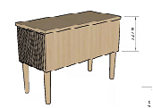 | 320*700*460 | 1、框架采用优质白腊木，全干密度≥0.600g/cm³，甲醛释放量≤0.2mg/L。  2、油漆：油漆采用环保油漆，色泽均匀、光滑耐用；台面及接触面采用油性漆：VOC含量≤620g/L，游离二异氰酸酯（TDI/HDI)含量总和均≤0.02%，苯含量≤0.002%，符合GB 18581-2020 木器涂料中有害物质限量标准；其它部位采用水性漆：VOC含量≤6g/L，苯系物总和含量≤50mg/kg，甲醛含量≤6mg/kg,耐磨性（750g/1000r)≤0.020g,表面硬度≥2H，符合GB 18581-2020 木器涂料中有害物质限量标准及GB/T23999-2009室内装饰装修用水性木器涂料企业技术条件要求；  3、五金件：采用专用家具配装组件连接。 | 个 | 2
 | 展示架 | 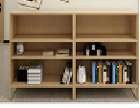 | 900*350*1100 | 1、框架采用优质白腊木，全干密度≥0.600g/cm³，甲醛释放量≤0.2mg/L。  2、油漆：油漆采用环保油漆，色泽均匀、光滑耐用；台面及接触面采用油性漆：VOC含量≤620g/L，游离二异氰酸酯（TDI/HDI)含量总和均≤0.02%，苯含量≤0.002%，符合GB 18581-2020 木器涂料中有害物质限量标准；其它部位采用水性漆：VOC含量≤6g/L，苯系物总和含量≤50mg/kg，甲醛含量≤6mg/kg,耐磨性（750g/1000r)≤0.020g,表面硬度≥2H，符合GB 18581-2020 木器涂料中有害物质限量标准及GB/T23999-2009室内装饰装修用水性木器涂料企业技术条件要求；  3、五金件：采用专用家具配装组件连接。 | 组 | 2
 | 方凳子 | 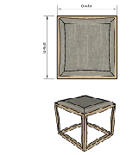 | 标准 | 1、框架采用优质白腊木，全干密度≥0.600g/cm³，甲醛释放量≤0.2mg/L。  2、油漆：油漆采用环保油漆，色泽均匀、光滑耐用；台面及接触面采用油性漆：VOC含量≤620g/L，游离二异氰酸酯（TDI/HDI)含量总和均≤0.02%，苯含量≤0.002%，符合GB 18581-2020 木器涂料中有害物质限量标准；其它部位采用水性漆：VOC含量≤6g/L，苯系物总和含量≤50mg/kg，甲醛含量≤6mg/kg,耐磨性（750g/1000r)≤0.020g,表面硬度≥2H，符合GB 18581-2020 木器涂料中有害物质限量标准及GB/T23999-2009室内装饰装修用水性木器涂料企业技术条件要求；  3、五金件：采用专用家具配装组件连接。  4、坐垫面料：采用麻绒面料，耐干摩擦≥3级，检验依据GB 18401-2010 国家纺织产品基本安全技术规范。  5、海绵：海绵，回弹率≥35%，拉伸强度≥100KPa，伸长率≥100%，撕裂强度≥1.8N/cm,75%压缩永久变形≤8%，符合：GB/T 10802-2006标准。（走廊，候诊区，诊断室等区域用) | 个 | 56
 |  |  |  | 合计：

